
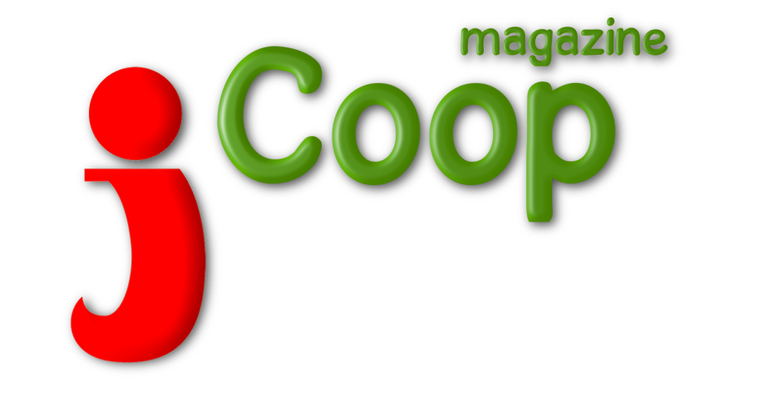

Éditions ICEM – pédagogie Freinet
Institut Coopératif de l’École Moderne
(agréé par le Ministère de l’Éducation nationale)
10 chemin de la Roche Montigny
44 000 NANTES
Tél : 02 40 89 47 50
Autorisation de publication et de diffusion
(droit à l’image et reproduction d’œuvres d’enfants)
Conformément à l'article 9 du Code civil

Je soussigné(e), (Nom Prénom)* ...............................................................................................
Représentant(e) légal(e) de l’enfant (Nom Prénom) ...............................................................................................
Domicilié(e) à l’adresse suivante ...............................................................................................
...............................................................................................
ET
Je soussigné(e), (Nom Prénom de l'enfant) ...............................................................................................

Scolarisé(e) dans l'établissement ...............................................................................................
Domicilié(e) à l’adresse suivante ...............................................................................................
...............................................................................................

Autorise, les Éditions ICEM, sous réserve de préserver l’intimité de la vie privée de l'enfant, à reproduire pour une durée illimitée à dater de la présente, les documents décrits dans le tableau ci-dessous, réalisés dans le cadre d'activités pédagogiques pour la revue JCoop Magazine de l'ICEM-pédagogie Freinet :

Titre provisoire du document :

Pour les diffuser sans contrepartie financière au public le plus large possible sous la forme de documents pédagogiques divers :
Supports numériques éducatifs ; revues et outils pédagogiques mis en vente ; sites internet pédagogiques et documents de travail de l’ICEM-pédagogie Freinet.
Nature des documents : | Entourer votre réponse :
Photographies et films réalisés en temps scolaire sur lesquels figure mon enfant | Oui Non
Reproduction de ses réalisations (dessins, écrits, productions en volume, photographies, séquences filmées...)  Le prénom seul accompagnera la reproduction (pas de nom de famille) | Oui Non
Enregistrement du son de sa voix | Oui Non

Écrire de votre main : « lu et approuvé – bon pour accord »

Date : Signatures * :
parents enfant :

* en cas d’autorité parentale partagée, doivent figurer le nom des deux responsables légaux, ainsi que les deux signatures.
Précisions

L'autorisation à l'image comporte 2 étapes :
– La première étant l'autorisation de la prise de la photo, que l'enfant soit seul ou dans un groupe. Pour cela, une case est prévue dans le formulaire de rentrée proposée aux écoles par Base élève, sinon vous pouvez créer votre propre formulaire plus explicatif sur vos projets. Cela peut suffire pour un usage interne à l'école (photo de l'enfant sur un plan de travail, album de classe...)
– La seconde étant l'autorisation de publication, reproduction et diffusion d'un média. En théorie, l'autorisation doit être obtenue pour chaque support (le numéro du journal scolaire, le livre, le film, le blog...)
ATTENTION ! Certaines DSDEN demandent un document spécifique qui indique que « L’établissement s’engage à veiller à la qualité des organes de diffusion, au contenu des messages et au traitement des documents utilisés. »

Textes législatifs pour l’utilisation d’images d’enfants

La loi nous fait obligation d’avoir l’autorisation écrite des parents pour leur utilisation.
Article 9 du Code civil : « Chacun a droit au respect de sa vie privée. »
« …Toute personne peut interdire la reproduction de ses traits… »
« …C’est à celui qui reproduit l’image d’apporter la preuve de l’autorisation… »
S’agissant de mineurs, ce droit à l’image, mais aussi de façon plus générale, au respect de sa personne, est d’application stricte.
En conséquence, aucune photo d’élèves reconnaissables ne pourra être publiée sans une autorisation écrite des parents (ou tuteurs, responsables…) indiquant précisément dans quel contexte pédagogique se situe cette photo. Les œuvres des élèves ne doivent en aucun cas faire état du nom de famille de l’auteur. Seul est autorisé le prénom.

Textes pour l’utilisation d’œuvres d’enfants

Article L-122-4 : « Toute représentation ou reproduction intégrale ou partielle faite sans le consentement de l’auteur ou de ses ayants droit ou ayants cause est illicite. Il en est de même pour la traduction, l'adaptation ou la transformation, l’arrangement ou la reproduction par un art ou un procédé quelconque. »

L'enfant peut aussi être consulté au regard de ces articles de la Convention des Droits de l'Enfant
Article 12
1. Les États parties garantissent à l'enfant qui est capable de discernement le droit d'exprimer librement son opinion sur toute question l'intéressant, les opinions de l'enfant étant dûment prises en considération eu égard à son âge et à son degré de maturité.

Article 16
1. Nul enfant ne fera l'objet d'immixtions arbitraires ou illégales dans sa vie privée, sa famille, son domicile ou sa correspondance, ni d'atteintes illégales à son honneur et à sa réputation.
2. L'enfant a droit à la protection de la loi contre de telles immixtions ou de telles atteintes.

